**Лабораторная работа №0  
по курсу «Компьютерный анализ статистических данных»  
на тему «Введение в Excel.  
Подготовка отчета по лабораторной работе»**

Внимание! Все лабораторные сдаются в электронном виде. Обязательно делайте резервные копии своих работ (на флешку, телефон, чужой компьютер). Один экземпляр сохраняйте в сети, в папке своей группы.

Сохраняйте свои работы после каждой введенной буквы! Если работа пропала из-за вируса, сбоя питания, «зависшего» компьютера – она **не** **засчитывается(**!), а переделывается заново.

**Содержание**

Цель работы 2

Задание 2

Вычисления в Microsoft Excel 2007 2

Начало работы 2

Ввод и редактирование данных 3

Задание 1 6

Расчеты в Excel 7

Задание 1 (продолжение) 9

Задание 2 14

Подготовка отчета по лабораторной работе в Microsoft Word 15

Начало работы 15

Структура документа 17

Общие требования к оформлению текста 18

Отчет по лабораторной работе 19

Создание отчета 19

Титульный лист 19

Нумерация страниц 22

Заголовки 23

Содержание 25

Заполнение отчета по лабораторной работе 26

# Цель работы

Научиться выполнять вычисления средствами Microsoft Excel 2007. Подготовить шаблон отчета для дальнейших лабораторных работ.

# Задание

Создайте новую книгу Excel и сохраните под именем вида «КАСД Л.р.0 ФИО группа.xlsx». Выполните расчеты, приведенные в зданиях 1 и 2 на двух листах созданной книги.

Создайте шаблон отчета по лабораторной работе в Microsoft Word и сохраните его под именем «КАСД Л.р.0 Отчет ФИО группа.docx». Заполните шаблон основными разделами с примерами содержимого.

Вычисления в Microsoft Excel 2007

## Начало работы

***Электронные таблицы*** – это программные пакеты, предназначенные для обработки больших массивов данных в виде таблиц, в первую очередь – для расчетов.

Одной из наиболее популярных электронных таблиц является **Excel** фирмы Microsoft. Кроме нее, часто используется **Numbers** (iWork) и бесплатный **Calc** (LibreOffice, OpenOffice.org).

Запустите Excel и рассмотрите интерфейс (внешний вид) его окна.

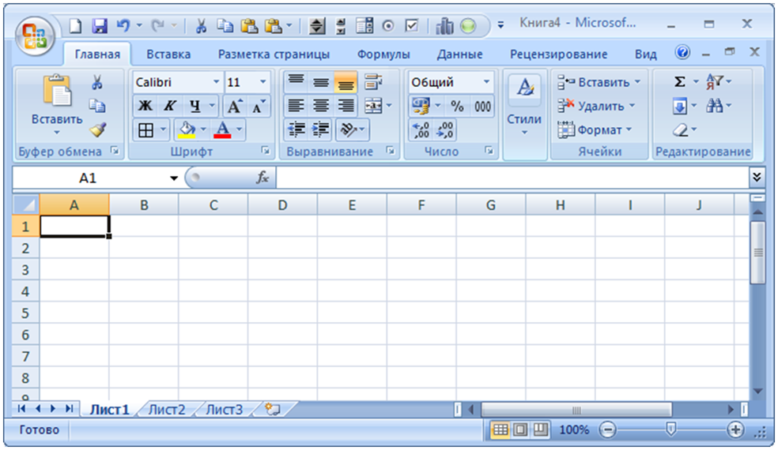

Листы

Столбцы

Строки

Выделенная ячейка

**Строка формул**

**Лента**

**Кнопка Office**

**Кнопка Office** открывает меню с такими действиями, как:

* создание нового файла;
* открытие ранее созданных файлов;
* сохранение;
* печать;
* настройки Excel
* и др.

На **Ленте** находятся вкладки с основными командами (не всеми). Некоторые *вкладки* появляются при определенных условиях. Например, при выделении рисунка появляется дополнительная вкладка *Формат*. На каждой вкладке кнопки собраны в *группы*, обведенные в рамочку.

Сама таблица состоит из **строк** (обозначаются числами: 1, 2, 3, ...), **столбцов** (обозначаются латинскими буквами A, B, C, D) и **ячеек** (обозначаются буквой столбца и номером строки: A1, A2, ..., B1, B2, ...). Для перемещения по ячейкам используйте мышь, полосы прокрутки или клавиатуру: стрелки, клавиши Enter, Tab, Home, End, Page Up, Page Down. Таблица Excel может содержать огромное количество столбцов и строк (тысячи столбцов и более миллиона строк), а не только те, что видны на экране. Самостоятельно найдите, какой столбец идет после Z.

В файле Excel может быть несколько отдельных таблиц, каждая из которых находится на отдельном **листе**. Поэтому сам файл называется **книгой**. В новом файле всегда три листа. Пустые, ненужные листы желательно удалять. Управление листами осуществляется через правый клик по их ярлычкам.

**Строка формул** показывает содержимое выделенной ячейки. Там может находиться как формула для расчетов, так и просто числа, текст – в том виде, в каком их ввел пользователь.

## Ввод и редактирование данных

Все просто – выделите ячейку и вводите нужные данные. Но есть и некоторые особенности.

1. Если нужно **отредактировать** содержимое ячейки, кликните по ней дважды. Если начать вводить в выделенную ячейку, старое содержимое удалится.
2. Введенная информация сохранится только после того, как вы нажмете **Enter** или другим способом перейдете в другую ячейку.
3. Если до этого момента нажать клавишу **Esc**, то ввод данных отменится и ячейка вернется в прежнее состояние. Помогает, если вы вдруг видите, что все ввели неправильно или не в ту ячейку.
4. Excel умеет различать, что именно введено в ячейку (**тип данных**) – текст, число, дата, время, денежная сумма. Расчеты можно выполнять со всем, кроме текста.

*Распространенная ошибка:* число вводится с пробелами или другими лишними символами, из-за этого Excel считает его текстом и не может выполнять расчеты. Признаки: текст выравнивается по левому краю ячейки, а числа – по правому. Иногда Excel «чует подвох» и выводит сообщение о возможной ошибке.

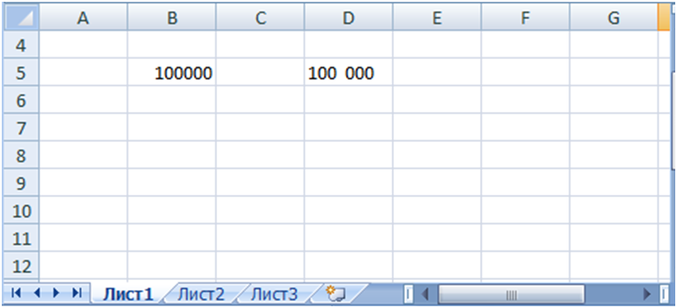

Текст

Число

1. Если **текст слишком длинный** и не умещается в ячейку, он «вылезет» в соседнюю ячейку, если в той ничего нет. В противном случае текст обрежется, но в строке формул его можно увидеть целиком.

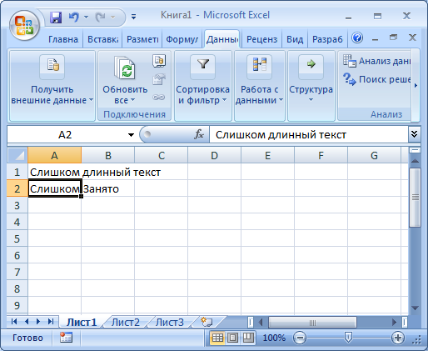

1. **Ширину столбцов и высоту строк** можно настроить, наведя указатель мыши на границу их заголовков. Двойной клик автоматически подберет размер по самому длинному тексту.



1. Если **текст** нужно вывести **в несколько строк**, используйте кнопку  «Перенос текста» на вкладке Главная.
2. Можно **объединить несколько ячеек** в одну, используя соседнюю кнопку .

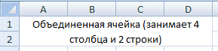

1. Если **число не умещается в ячейку**, Excel округлит его. Если округление невозможно, покажет вместо числа символы решетки #.

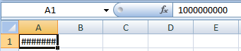

Для записи очень больших и очень маленьких чисел есть специальный формат – научный, или экспоненциальный. Пример такого числа:

1,25E+5

Неосведомленные пользователи часто думают, что это ошибка, но на самом деле, все просто. Букву E следует читать как «десять в степени». Т.е., в нашем примере:

1,25E+5 = 1,25 · 10+5 = 1,25 · 100 000 = 125 000.

Если степень отрицательная:

0,77E-2 = 0,77 · 10-2 = 0,77 · 0,01= 0,0077.

Иногда в расчетах вместо 0 получается что-то вроде:

1,0E-16,

т.е. очень-очень маленькое число (10-16 = 0,0000000000000001). Такое происходит из-за накапливающихся ошибок округления. Достаточно вручную округлить результат, и все будет в порядке.

1. **Автоматическое заполнение**. Excel умеет «угадывать», что хочет ввести пользователь. Если текст повторяется, он предложит завершить его автоматически. Нажмите Enter, если согласны:

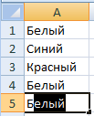

Также Excel умеет продолжать последовательности, например, 1, 2, 3 или январь, февраль, март.

Введите 2 первых значения последовательности в столбик (по одному Excel может «не понять»). Выделите их левой кнопкой мыши. В нижнем правом углу выделения есть маленький черный квадратик. Зажмите его и «потяните» вниз (можно и в другие стороны). Дальше Excel продолжит сам, подсказывая какое значение будет в последней ячейке:

1)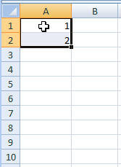 2)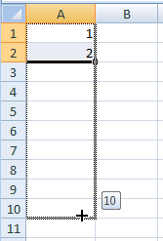 3)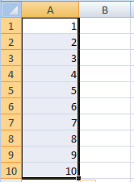

Если таким образом «растянуть» обычный текст, он просто повторится.

Другие примеры последовательностей, заполненных автоматически:

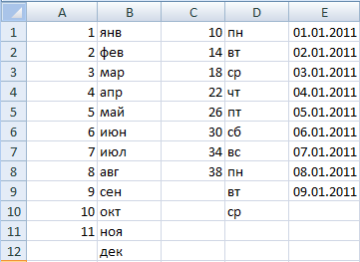

1. Настройка **внешнего вида** ячеек (шрифт, цвет, наличие рамки и др.) выполняется с помощью кнопок на вкладке Главная.

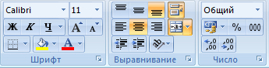

Если смысл каких-то из них неясен, не бойтесь экспериментировать. Также, если задержать указатель мыши над кнопкой, выведется подсказка.

1. **При печати** на принтере светло-серые границы между ячейками, которые вы видите на экране, выводиться не будут. Если таблицу нужно напечатать, нарисуйте нужные границы кнопкой .

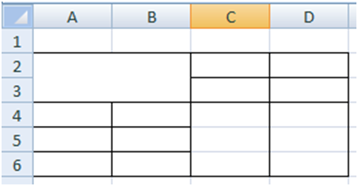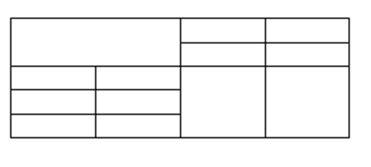

1. Наконец, **все настройки** выделенных ячеек можно найти, кликнув по ячейке правой кнопкой и выбрав пункт  «Формат ячеек...».

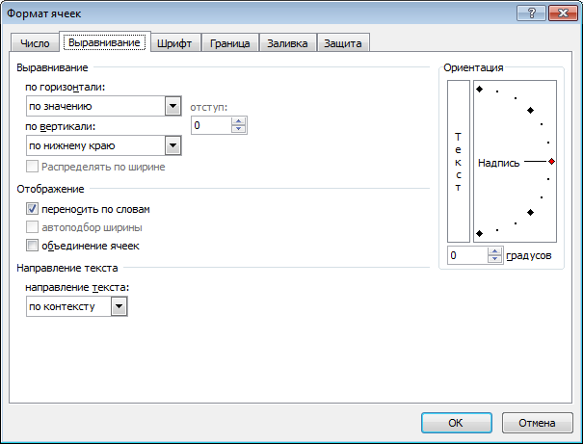

### Задание 1

Создайте и сохраните новую книгу Excel. На «Листе 1» заполните таблицу следующего вида (не забудьте указать свою группу и ФИО). Обратите внимание на объединенные ячейки и выравнивание текста. Пустые ячейки пока заполнять **не нужно**. В столбце «Цена» задан формат числа – «Денежный».

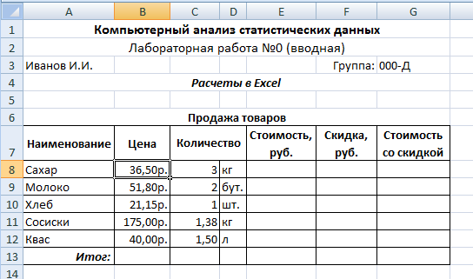

## Расчеты в Excel

Excel может выполнять самые разнообразные расчеты с данными введенными в ячейки. Особенно он полезен, когда одни и те же действия нужно выполнить много раз. В нашем примере, чтобы посчитать стоимость, нужно 5 раз (для каждого товара) умножить цену на количество.

Правила ввода формул:

* Все формулы в Excel начинаются со знака «**равно**» =. Не забывайте про него и не ставьте перед ним пробел.
* Знаки арифметических действий:

|  |  |  |  |  |
| --- | --- | --- | --- | --- |
| *Действие* | *Знак* | | *Пример* | *Результат* |
| сложение | + | плюс | =5+4 | 9 |
| умножение | - | минус | =25-10 | 15 |
| умножить | * | звездочка | =7*10 | 70 |
| разделить | / | слеш, косая черта | =21/3 | 7 |
| возвести в степень | ^ | «шапочка», «крыжик» | =2^3 | 8 |

* Более сложные расчеты выполняются с помощью **функций**. У функции есть название (обычно сокращенное, без пробелов) и аргументы, которые идут после названия в скобках.

Например, функция для вычисления квадратного корня так и называется КОРЕНЬ. Набирать название можно и заглавными, и строчными буквами, но в результате Excel все переведет в заглавные. При этом Excel подсказывает все подходящие функции, что они делают, и какие у них аргументы.

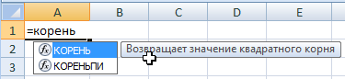

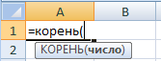



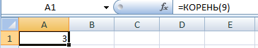

КОРЕНЬ – функция с одним аргументом (число, из которого извлекается корень).

Если аргументов несколько, они пишутся через точку с запятой ;. Например, функция ОКРУГЛ – округление числа – имеет два аргумента: первый – само число, второй – до скольки знаков после запятой округлять.

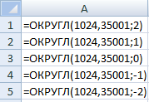 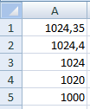

Если вы не можете вспомнить название или аргументы функции, нажмите значок  возле строки формул или зайдите на вкладку Формулы на Ленте.

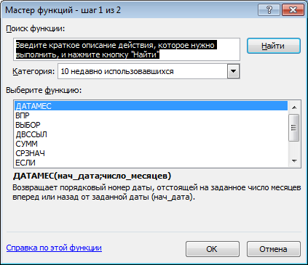

Здесь же можно вызвать **очень подробную справку** по каждой функции с примерами (быстрый вызов справки – клавиша F1 на клавиатуре).

* В формуле могут (и должны) участвовать ячейки с данными. Ячейка записывается через ее **адрес** (**имя**).

### Задание 1 (продолжение)

В нашем примере, вычислим стоимость сахара в первой строке таблицы (7 строка листа):

стоимость = цена * количество

E8 = B8 * C8

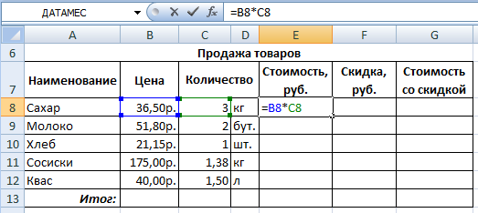

**Адреса ячеек** необязательно вводить с клавиатуры – можно просто щелкнуть по нужной ячейке мышкой. Все ячейки, участвующие в формуле, подсвечиваются своим цветом. Если вы случайно щелкнули не по той ячейке, можно просто «перетащить» ее цветную рамку в нужное место.

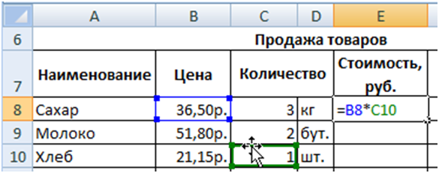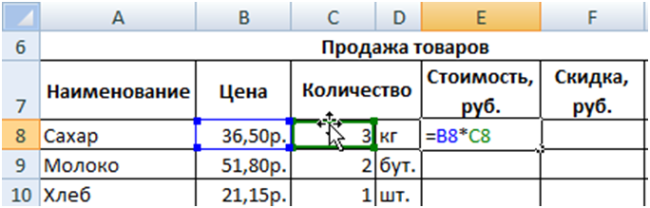

* **Автоматическое заполнение** («растягивание») используется и для формул. Растяните формулу стоимости на все пять строк нашей таблицы:

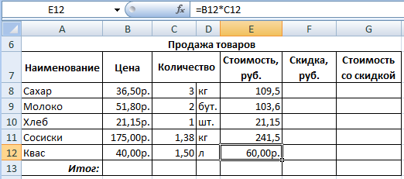

Обратите внимание – Excel «сдвинул» адреса ячеек в каждой строке:

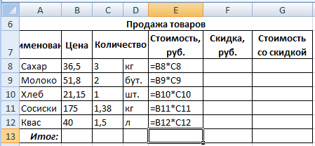

То же самое получится, если скопировать первую ячейку, а потом выделить все остальные ячейки и вставить ее.

Это называется «**относительная адресация**».

Самостоятельно назначьте столбцу «Стоимость» денежный формат.

* В формулах могут использоваться не только отдельные ячейки, но и их **диапазоны**, т.е. несколько ячеек рядом. Диапазон записывается через двоеточие, например, E8:E12 – все наши ячейки со стоимостью. Читается: «с ячейки E восемь по E двенадцать».

**Не путайте двоеточие с делением!** Деление записывается косой чертой /.

Вычислим общую сумму стоимостей в ячейке E13 (строка «Итог:»). Для этого используется формула СУММ. У нее может быть один или много аргументов, все они просуммируются. При вводе формулы выделите весь диапазон ячеек мышкой:

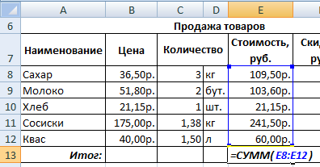

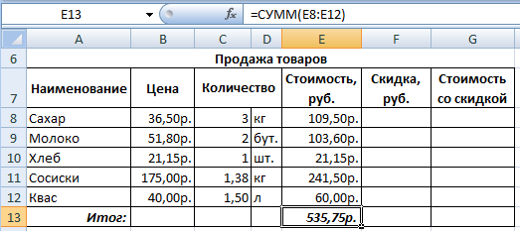

Аналогично можно вычислить произведение ячеек (ПРОИЗВЕД), но в нашем примере это не нужно.

СУММ в Excel используется настолько часто, что для нее выделили отдельную кнопку на вкладке Главная на Ленте: .

* При использовании символа **процентов** % Excel автоматически переводит их в доли. Например, 10% в формулах будет учитываться как 0,1.

Если написать формулу =10%*40, то получим 4, т.е. проценты не нужно делить на 100.

В нашем примере вычислим 5% скидку на все товары. Введите формулу в первую строку, а затем «растяните» ее.

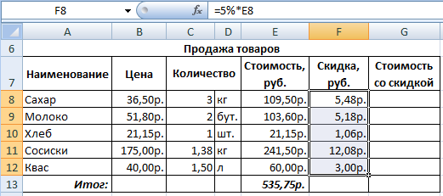

Самостоятельно заполните формулы для стоимости со скидкой и вычислите ее общую сумму:

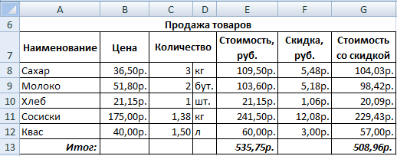

* Но что, если мы хотим поменять скидку с 5% на 10%? А потом еще посчитать, что получится при 50%-ной скидке? Каждый раз переделывать все формулы? Конечно, с автоматическим заполнением это не очень сложно, но можно и запутаться.

Здесь мы столкнулись с важным *пожеланием* – все числа, которые могут поменяться, вводить не прямо в формулу, а в какую-нибудь отдельную ячейку.

**Вставьте** над нашей таблицей **пустую строку** (правый клик по номеру строки – Вставить (без значка ), либо на вкладке Главная кнопка Вставить – Вставить строки на лист).

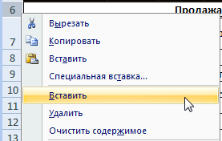 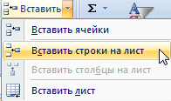

В новой строке в столбце A введите «Скидка», а в столбце B 10%.

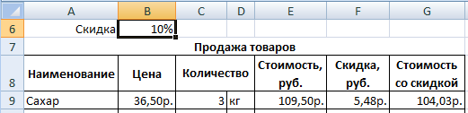

*Распространенная ошибка!* Слово «Скидка» и число «10%» нельзя писать в одной ячейке. Excel не сможет их отделить друг от друга и использовать 10% как число. Числа всегда пишутся в отдельной ячейке.

Теперь в формуле скидки замените 5% на ячейку B6 и растяните ее.

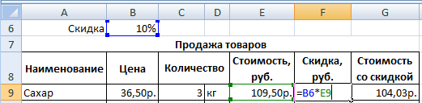

В результате получится следующее:

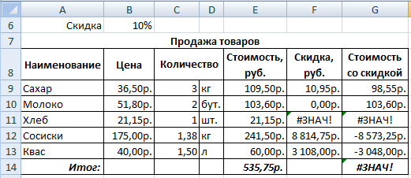

Мы намеренно допустили здесь ошибку, чтобы понять принцип. Почему в первой ячейке все правильно, а дальше – сплошные ошибки?

Загляните в любую формулу из «растянутых».

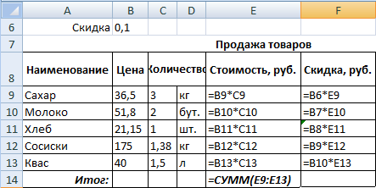

Мы уже обращали внимание, что при *относительной адресации* все адреса ячеек смещаются. Сместился и адрес ячейки со 10%: вместо B6 стало B7, B8, B9, B10. Но скидка-то всегда остается в ячейке B6! В этом случае нужна **абсолютная адресация** – нужно показать Excel’ю, что адрес B6 меняться не должен, **зафиксировать** его. Для этого используются значки доллара $, т.е. $B$6 – абсолютный адрес.

В формуле первой строки поставьте курсор на ячейку B6 и нажмите клавишу F4 на клавиатуре – значки $ проставятся автоматически.

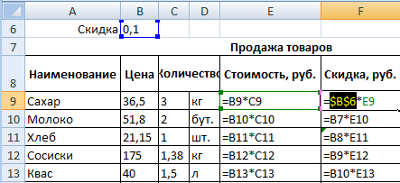

«Растяните» формулы еще раз – теперь все верно!

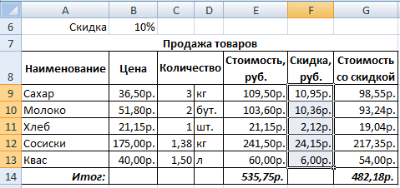

Во всех формулах $B$6:

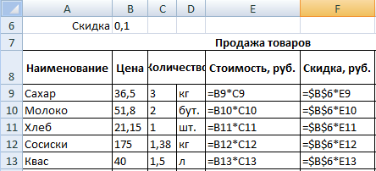

*Распространенная ошибка!* Забытые $ – наверное, самая популярная ошибка в формулах.

Обратите внимание – столбец «Стоимость со скидкой» пересчитался автоматически. Формулы в нем трогать не нужно.

Иногда используется и смешанная запись вида B$6 или $B6, т.е. можно зафиксировать только строку или только столбец. Если несколько раз нажать F4, будут последовательно перебираться варианты B6, $B$6, B$6, $B6 и т.д. по кругу.

* Последнее задание – **вычисления с датами и временем**. Их Excel тоже воспринимает как числа. Если из одной даты вычесть другую, получим **число дней** между ними.

Каждая дата сама по себе – число дней, прошедших с 01.01.1901. Соответственно, час = 1/24, минута 1/24/60, год = 365 (если не високосный) и т.д.

*Распространенная ошибка!* Если сбить формат отображения даты, то Excel покажет ее «как есть» – числом дней. Например, 01.09.2015 = 42248. Ровно столько дней прошло с «начала отсчета». В этом случае необходимо вернуть правильный формат ячеек.

### Задание 2

Самостоятельно выполните на «Листе 2» следующие расчеты:

* Какая дата будет через 45 дней? (используйте функцию СЕГОДНЯ() для определения текущей даты)
* Сколько минут прошло с начала дня? (используйте функцию СЕЙЧАС() для определения текущего времени)
* В какой день недели вы родились? (используйте функцию ДЕНЬНЕД(дата;тип))
* Сколько всего дней, всего часов, всего минут прошло со дня вашего рождения? (используйте функцию ТДАТА() для определения текущего времени и даты)
* *(*необязательно*) Сколько дней в каждом месяце текущего года? (используйте «растягивание» и функцию КОНМЕСЯЦА(начальная_дата; число_месяцев))

Примечание. Используйте справку по функциям. Правильно настройте формат ячеек (где даты, где время, где числа).

Пример оформления результата (зеленым закрашены ячейки с формулами, оранжевым – заполненные через «растягивание»):

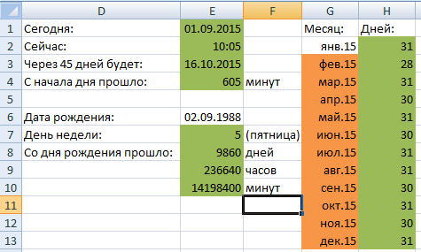

# Подготовка отчета по лабораторной работе в Microsoft Word

Microsoft Word является **текстовым процессором**, т.е. предназначен не только для ввода текста (как Блокнот), но и для его **оформления**, вставки рисунков, таблиц, формул и т.д.

Его аналогами являются Google Docs, Apple iWork Pages, Writer (LibreOffice, OpenOffice.org).

Умение правильно оформлять документы сэкономит вам много времени и нервов и порадует глаз читателю.

## Начало работы

Окно Word в целом похоже на окно Excel (как и других программ Microsoft Office) – кнопкаOffice, Лента, рабочее пространство.

Обратим внимание на следующие кнопки.

На вкладке Главная в группе Абзац кнопка «**Невидимые символы**»  – включает отображение таких символов как пробел (отображается точкой), абзац (, клавиша Enter), табуляция (, клавиша Tab), разрыв строки (, Shift+Enter) и др.

При чтении текста эти символы мешают, но при разметке и оформлении очень полезны. Благодаря им можно сразу понять, что почему и куда «уехало». Во всех дальнейших скришнотах невидимые символы включены.

На вкладке Вид несколько флажки (галочки) Линейка и Схема документа.

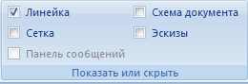

**Схема документа** позволяет быстро находить нужные разделы, если у документа правильно оформлены заголовки.

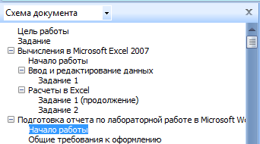

**Линейка** должна быть включена постоянна. На ней отображаются поля, границы текста, отступ первой строки, табуляция:

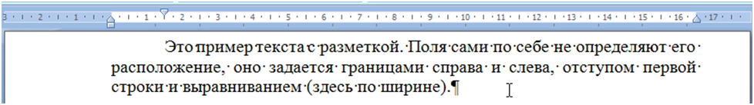

Левое поле

Правое поле

Отступ слева

Отступ первой строки

Отступ справа

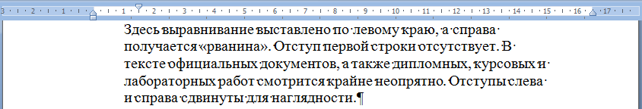

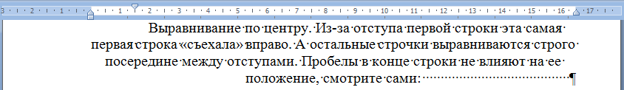



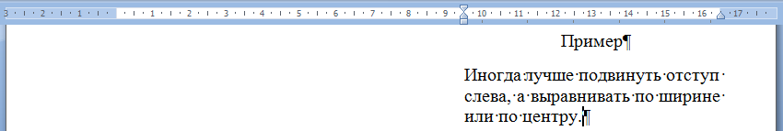

Все настройки **абзаца** «в цифрах» можно увидеть через правый клик – пункт «Абзац...» или на вкладке Главная в группе абзац маленькая кнопка внизу справа . Аналогично можно посмотреть настройки **шрифта**.

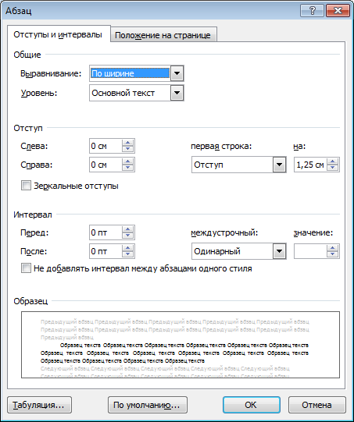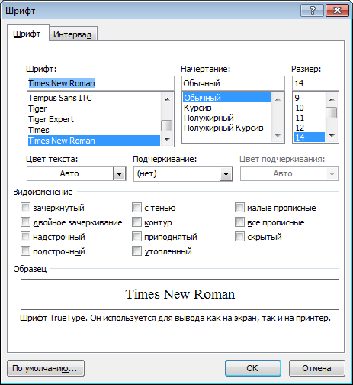

Отображение сетки таблиц на вкладке Главная – невидимые границы таблиц будут показываться синей прерывистой линией, но при печати видны не будут (аналогично Excel):

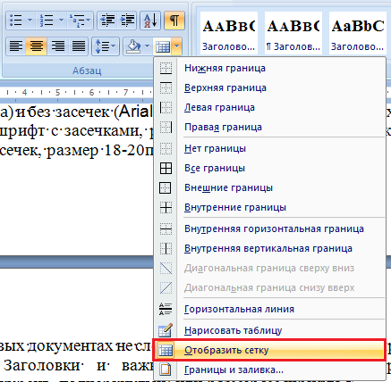

Полезные **сочетания клавиш**:

|  |  |  |
| --- | --- | --- |
|  | Ctrl+Z | отменить |
|  | Ctrl+Shift+Z | повторить |
|  | Ctrl+S | **сохранить** |
|  | Ctrl+C | копировать |
|  | Ctrl+X | вырезать |
|  | Ctrl+V | вставить |
|  | Ctrl+B | полужирный шрифт (**Bold**) |
|  | Ctrl+I | курсив (*Italic*) |
|  | Ctrl+U | подчеркнутый (Underline) |
|  | Shift+F3 | переключение между заглавными и строчными буквами |

## Структура документа

С точки зрения Word, документ состоит из **страниц**. Страницы могут нумероваться, характеризуются поворотом, размером, полями, выравниванием по вертикали. Чтобы принудительно перейти на новую страницу, используйте разрыв страницы (на Ленте вкладка Вставка – Разрыв страницы).

Текст разбивается на **абзацы** специальным символом (клавиша Enter). Это не просто переход на новую строку, у каждого абзаца свои настройки выравнивания (см. примеры выше). Каждый абзац начинается с красной (первой) строки. Переход на новую строку без нового абзаца и без красной строки – Shift+Enter (например, внутри строфы стихотворения).

Внутри абзаца текст состоит из **символов** (буквы, цифры, знаки препинания). Не все символы есть на клавиатуре, но они доступны через вкладку Вставка – Символ. Настройки символа определяются **шрифтом** (начертание, цвет, размер, полужирный, курсив и т.д.).

Документ может быть разбит на разделы (как минимум, один раздел на весь документ). **Раздел** – это документ в документе. У каждого раздела могут быть свои настройки оформления (размер и поворот листа, поля, нумерация страниц и т.д.), но это необязательно.

## Общие требования к оформлению текста

1. Не используйте несколько повторяющихся пробелов или знаков абзаца для форматирования текста. Для этого существуют абзацные отступы и табуляция.

2. Используйте автоматическую нумерацию списков.

Если используется список с точкой (1. 2. 3.), то каждый пункт – это одно или несколько предложений. Он начинается с заглавной буквы, в конце ставится точка.

Если используется список со скобкой (а) б) в) или 1) 2) 3)) или маркированный список, то каждый пункт – это часть одного предложения, начинается со строчной буквы, в конце ставится точка с запятой (кроме последнего пункта).

3. Правильная расстановка пробелов:

* для знаков препинания . , ! ? : ; пробел ставится только после знака;
* единицы измерения, знак процента % не отделяются пробелом от числа: 2006г., 10млн.руб., 55%;
* для скобок и кавычек пробелы ставятся только снаружи: (текст) [фраза или предложение] «Название»;
* число открывающихся скобок должно быть точно равно числу закрывающихся, но кавычки несколько раз подряд не ставятся: (3 + (10 – 2)), «Газета «Красная заря»;
* косая черта (слеш, /) в большинстве случаев пробелами не отделяется: и/или, муж./жен.;
* дефис (короткая черта внутри сложного слова) пробелами не отделяется: красно-коричневый, 50-е гг.;
* тире (средняя или длинная черта, знак препинания в предложении) пробелы ставятся с двух сторон: 2005г. – настоящее время, Земля – третья планета Солнечной системы (Ctrl + Num-);
* переносы расставляются в соответствии с правилами русского языка, автоматически или с использованием знака «мягкий перенос» (Ctrl + -).

4. Существует два основных типа шрифтов: с засечками (Times New Roman, Cambria) и без засечек (Arial, Calibri). В печатных документах лучше использовать шрифт с засечками, размер 12-14пт, а для отображения на экране – без засечек, размер 18-20пт.

5. В деловых документах не следует использовать различные шрифты и цвет текста. Заголовки и важные места выделяются начертанием (полужирный, курсив, подчеркнутый) или размером шрифта.

## Отчет по лабораторной работе

Традиционно отчет по лабораторной работе содержит следующие части:

* **титульный лист** с указанием учебного заведения, предмета, номера и/или названия работы, автора, преподавателя, города и года;
* **содержание** – необязательно, в отличие от курсовой и дипломной работы;
* **цель работы** – зачем она проводится, чему нужно научиться в целом, приводится в методичке;
* **задание** – по пунктам, что должно быть выполнено в работе, плюс индивидуальный вариант задания с исходными данными (формально, вы обязаны сдавать только то, что указано в задании);
* теоретическая часть: основные формулы и определения, если требуется;
* **ход работы** – описание того, как выполнялось задание (пункты должны соответствовать), если работа большая или содержит несколько заданий, можно разбить на разделы;
* ответы на контрольные вопросы, если они есть;
* **выводы** (заключение) – краткое описание полученных результатов (числа и что они значат).

### Создание отчета

Создайте новый документ Word и сохраните его под именем «КАСД Л.р.0 Отчет ФИО группа.docx». Сохраняйтесь как можно чаще (можно после каждого слова).

Проверьте размер страницы и полей: вкладка Разметка страницы → настройки группы Параметры страницы .

Страница должна иметь формат A4 (21,0x29,7см). Поля: сверху и снизу 2см, справа 1-1,5см, слева 3 см.

### Титульный лист

Титульный лист – пример отдельного раздела документа. На титульном листе не ставится номер страницы (хотя это можно сделать и без разделов). Текст на титульном листе выравнивается по высоте, т.е. первый абзац в самом верху, последний в самом низу, а остальные между ними.

Вставить разрыв раздела: Вкладка Разметка страницы → Параметры страницы → Разрывы → Разрыв раздела: Следующая страница.

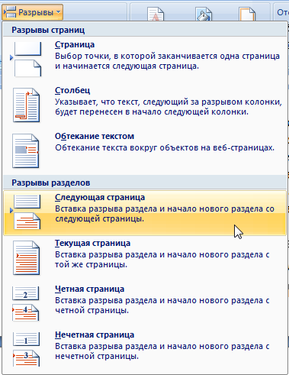

При включенных невидимых символах в тексте документа он отображается так:



Убедитесь, что курсор находится на титульном листе (**перед** разрывом раздела).

Вкладка Разметка страницы → настройки Параметров страницы → вкладка Источник бумаги →Вертикальной выравнивание: По высоте.

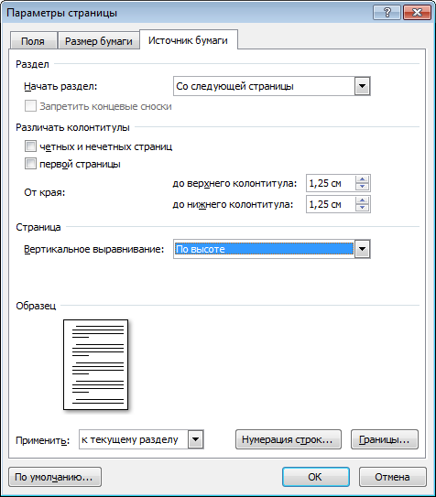

При этом Word будет автоматически разносить все абзацы так, чтобы они занимали весь лист по вертикали. Если нажать Enter, новый абзац «уедет» в низ страницы, если добавить больше абзацев – они займут положение в середине листа.

|  |  |
| --- | --- |
| Титульный лист содержит четыре абзаца:   1. «Шапка». 2. Название работы. 3. Автор, проверяющий. 4. Город и год.   Каждое поле титульного листа – это отдельный абзац (Enter, невидимый символ ). Строки внутри каждого абзаца отделяются разрывом строки (Shift+Enter, символ ). | 1.  2.  3.  4. |

1. «Шапка» (полное наименование вышестоящей организации, вуза, факультета, кафедры). Факультет указать тот, на котором учитесь, а кафедру – по которой выполняется данная работа. Выравнивание по центру. Название факультета обычно отделяется от названия вуза пустой строкой. Название факультета и кафедры пишется с заглавной буквы без кавычек, в родительном падеже. Выравнивание по центру, шрифт 12-14пт.

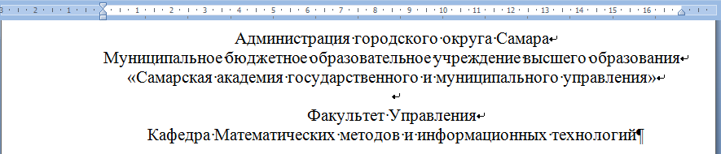

1. Название документа (вид и номер работы, дисциплина, тема). Выравнивание по центру, шрифт 14-18пт, можно полужирный.

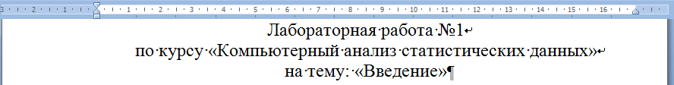

1. Автор(-ы) (ФИО, группа) и проверяющий (ФИО, звание – проф., доц., к.э.н. и т.д.) Выравнивание по **левому** краю, но с абзацным отступом слева 8-9см (до середины листа).

Вместо поля «Проверил» может быть указан научный руководитель.

Чтобы ФИО и группа находились на одном уровне, используйте табуляцию (клавиша Tab, символ ) с выравниванием 11-12 см (левый клик по линейке, появится ). Шрифт 12-13пт.

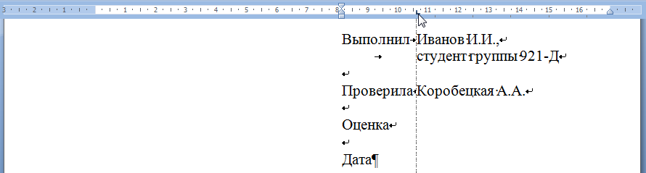

Может возникнуть проблема со знаком табуляции в начале строки – по клавише Tab Word будет двигать абзац, вместо того, чтобы вставить символ. Используйте сочетание Ctrl+Tab.

1. Место (город) и год издания. Выравнивание по центру. Шрифт 12-14пт.



Распространенная ошибка: выравнивание по высоте установлено не только для титульного листа, но и для всего текста. Поставьте курсор после разрыва раздела и проверьте: вкладка Разметка страницы → настройки Параметров страницы → вкладка Источник бумаги → Вертикальное выравнивание: **По верхнему краю.**

### Нумерация страниц

Страницы нумеруются внизу по центру, начиная с титульного листа (1), но на самом титульном листе номер не ставится.

Добавить нумерацию страниц: Вставка → Номер страницы → Внизу страницы → Простой номер по центру.

После этого откроется редактирование колонтитулов. *Колонтитул* – это текст внизу или вверху листа, который повторяется на каждой странице в разделе.

Автоматически Word вставляет пустой абзац после номера страницы. Его необходимо удалить, иначе колонтитул будет занимать более 2 см нижнего поля.

Чтобы удалить номер страницы с титульного листа необходимо отключить одинаковое оформление разделов: установите курсор в колонтитул второй страницы, Конструктор → отключить кнопку «Как в предыдущем разделе». После этого можно удалить номер страницы на титульном листе.

По желанию, можно указать в верхнем колонтитуле ФИО автора, название работы или текущей главы. При этом колонтитул обычно отделяют от основного текста горизонтальной чертой  (вкладка Главная). По аналогии необходимо отключить кнопку «Как в предыдущем разделе» и убрать его с титульного листа.

### Заголовки

Правильно оформленные заголовки позволяют автоматически собирать содержание и использовать схему документа.

Для этого в Word имеются стили. **Стиль** – это сохраненное оформление шрифта и/или абзаца с заданным названием. Именно по стилю Word определяет, где находится заголовок.

Стили находятся в группе Стили на вкладке Главная. Список стилей можно увидеть, нажав на кнопку . По умолчанию, отображаются не все стили, но заголовки в этом списке должны быть. Чтобы отобразить все стили, необходимо нажать ссылку «Параметры...» под списком стилей, и выбрать в списке Отображаемые стили: Все.

Достаточно нажать на стиль в списке левой кнопкой и текущий абазц получит его оформление.

К сожалению, стандартное оформление заголовков не подходит для отчета. Необходимо их перенастроить.

Стили выстраиваются иерархически, т.е. один стиль основывается на другом, только изменяя его отдельные настройки. Базовым для всех стилей является «**Обычный**», т.е. его настройки влияют на любой другой стиль.

Настройте стиль «Обычный»: в списке при наведении на стиль можно открыть выпадающее меню, выбрать «Изменить...».

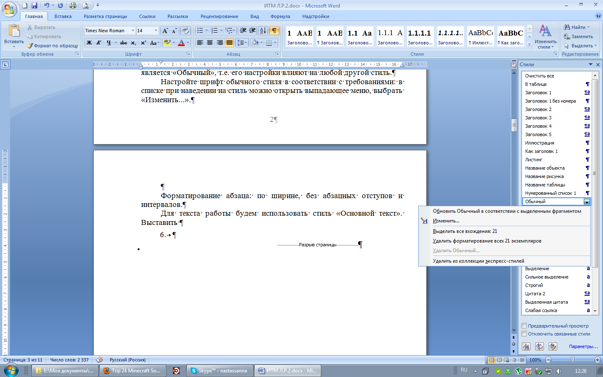

Откроется окно с основными настройками и примером оформления. Все настройки раскрываются через кнопку Формат внизу.

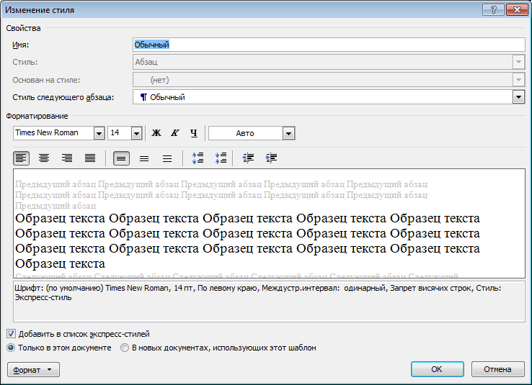

Настройте форматирование абзаца:

* выравнивание по левому краю;
* все абзацные отступы и интервалы равны 0;
* одинарный межстрочный интервал.

Шрифт:

* Times New Roman или Cambria;
* 12-14пт;
* черный.

Для текста работы будем использовать стиль «**Основной текст**». Абзац:

* отступ первой строки 1,25см для 14 шрифта, 1см для 12 шрифта;
* отступы справа и слева 0;
* полуторный межстрочный интервал;
* выравнивание по ширине;
* интервалы до и после абзаца 0пт.

Также будет полезно поставить галочку «Добавить этот стиль в список экспресс-стилей». Такой стиль будет отображаться прямо на вкладке Главная в группе Стили.

Теперь настроим стили **заголовков** **1, 2** и **3** уровня. 1, 2 и 3 – это не порядковый номер, а уровень иерархии, например: Заголовок 1 – названия глав книги, Заголовок 2 – названия параграфов, Заголовок 3 – названия пунктов в параграфах.

Все заголовки отделяются от основного текста *пустой* *строкой* *сверху* и *снизу* (пишется как «1 ст.», точку пропускать нельзя). Междустрочный интервал выставляется таким же, как для «Основного текста».

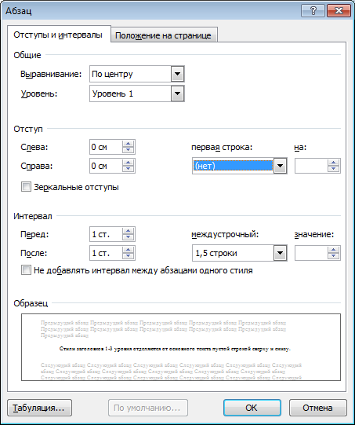

Настройки заголовков:

1 уровень – выравнивание по центру, полужирный;

2 уровень – выравнивание по ширине, полужирный,

3 уровень – выравнивание по ширине, полужирный, курсив.

Проверьте, чтобы цвет шрифта всех заголовков был черным.

Чтобы после заголовка автоматически ставился стиль основного текста, необходимо указать стиль следующего абзаца:

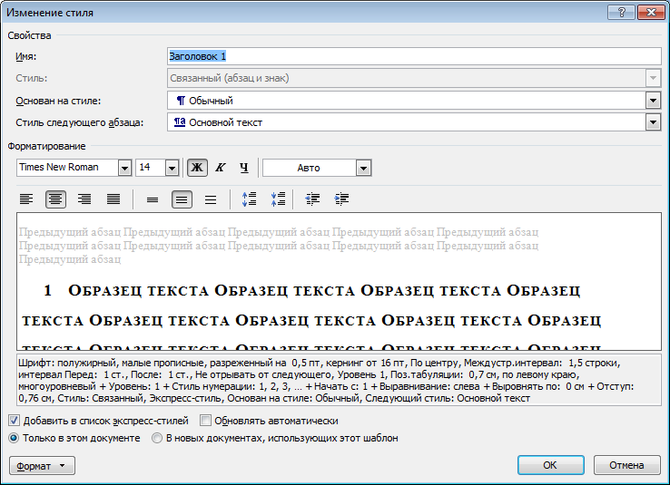

Таким образом, мы настроили стили:

* Обычный, который является образцом для всех остальных;
* Основной текст, которым пишется сам текст работы;
* Заголовки 1, 2 и 3 для создания разделов документа (на самом деле, в лабораторных нам потребуется только заголовок 1).

Они должны выглядеть, как в этой методичке.

Можно использовать и создавать множество других стилей – для рисунков, таблиц, примечаний и т.д.

Добавьте заголовки частей отчета (цель работы, задание, ход работы, выводы). Точка в конце заголовков **не** ставится. Примените к ним стиль «Заголовок 1». Проверьте, что если нажать Enter в конце заголовка, у следующего абзаца будет стиль Основной текст. Проверьте работу Схемы документа.

### Содержание

Стили заголовков позволяют добавить автоматическое оглавление (содержание).

Верните курсор в начало второй страницы, сразу после титульного листа. Напишите заголовок «Содержание», но не применяйте стиль Заголовок 1 (само слово «Содержание» не должно попасть в схему документа). Настройте его шрифт и абзац вручную, без стиля.

Добавьте автоматическое оглавление: Ссылки → Оглавление → Оглавление..., откроется окно настроек:

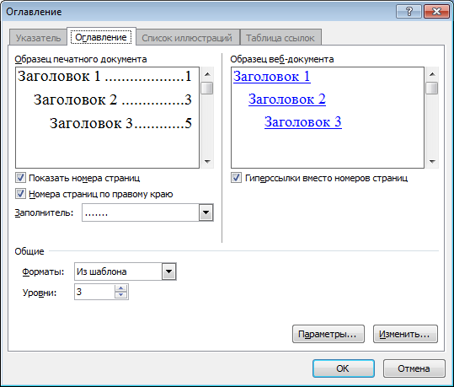

Вы можете использовать автоматически собираемое оглавление из предложенных вариантов Word, но настраивать его немного труднее.

После нажатия OK на листе отобразятся созданные нами разделы с указанием номеров страниц. К любому из них можно перейти из оглавления, зажав CTRL и сделав левый клик.

### Заполнение отчета по лабораторной работе

По данной работе отчет заполняется только для тренировки.

Скопируйте **цель работы** и **задание** из методички. Вариантов заданий здесь нет.

**Ход работы** обязательно должен содержать словесные пояснения вида:

«В начале сделано то-то и то-то». «Затем выполнены расчеты такие-то по таким-то формулам.» «В результате получена таблица такая-то».

Формулы приводятся с выравниванием по центру.

Основные результаты из Excel вставляются в виде **скриншотов** (снимков экрана). Кнопка Print Screen (может быть сокращено до PrtScr), сочетание Alt+PrtScr – скриншот только текущего окна. Готовый скриншот вставляется из буфера обмена.

Желательно использовать для скриншотов стиль «Рисунок», задав ему настройки:

* выравнивание по центру;
* отступы справа, слева, первой строки 0см;
* интервалы до и после абзаца 0,5ст.

Скриншоты можно уменьшать, но они должны быть читабельными. Слишком большие таблицы разбиваются на несколько скриншотов.

Всё лишнее (лента, пустые ячейки) обрезается. Выделите скриншот, на вкладке Формат – кнопка Обрезка.

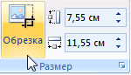

**Выводы** должны содержать основные результаты расчетов и пояснения к ним (много или мало, хорошо или плохо, лучше чем у кого-то, насколько точные и надежные расчеты).

В примере к данной работе вывод является чистым формализмом. Тем не менее, составить такой вывод вполне по силам ученику средних классов.